详情页模板工具表单元素功能详情

目录

详情页模板工具表单元素功能详情 1

1 画布添加 3

2 文案元素 7

3 图片元素 14

Ctrl + F 输入具体表单元素名称查找相应用法

## 画布添加

* 1. 功能位置

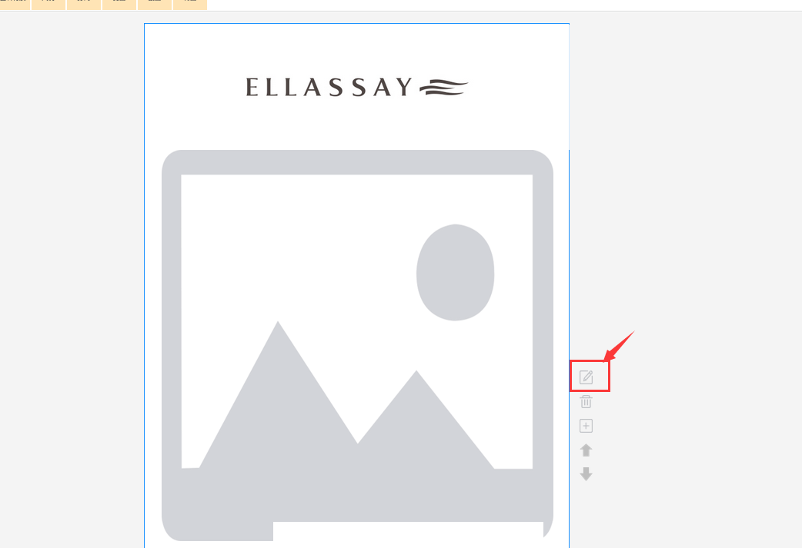

* 1. 表单详细说明

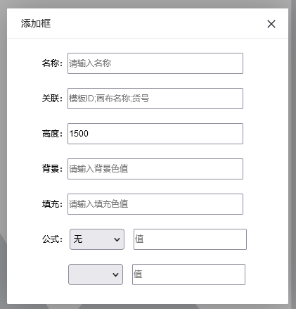

* + 1. 名称

作用：定义画布的名称可以为任意中文英文或数字

特殊用法：

**定义系列($)** — 名称$排序

不同画布，如果 “名称$” 部分相同则视为同一个系列。相同系列中多个画布在实际生成中只会应用其中的一个(聚合操作)。具体逻辑如下

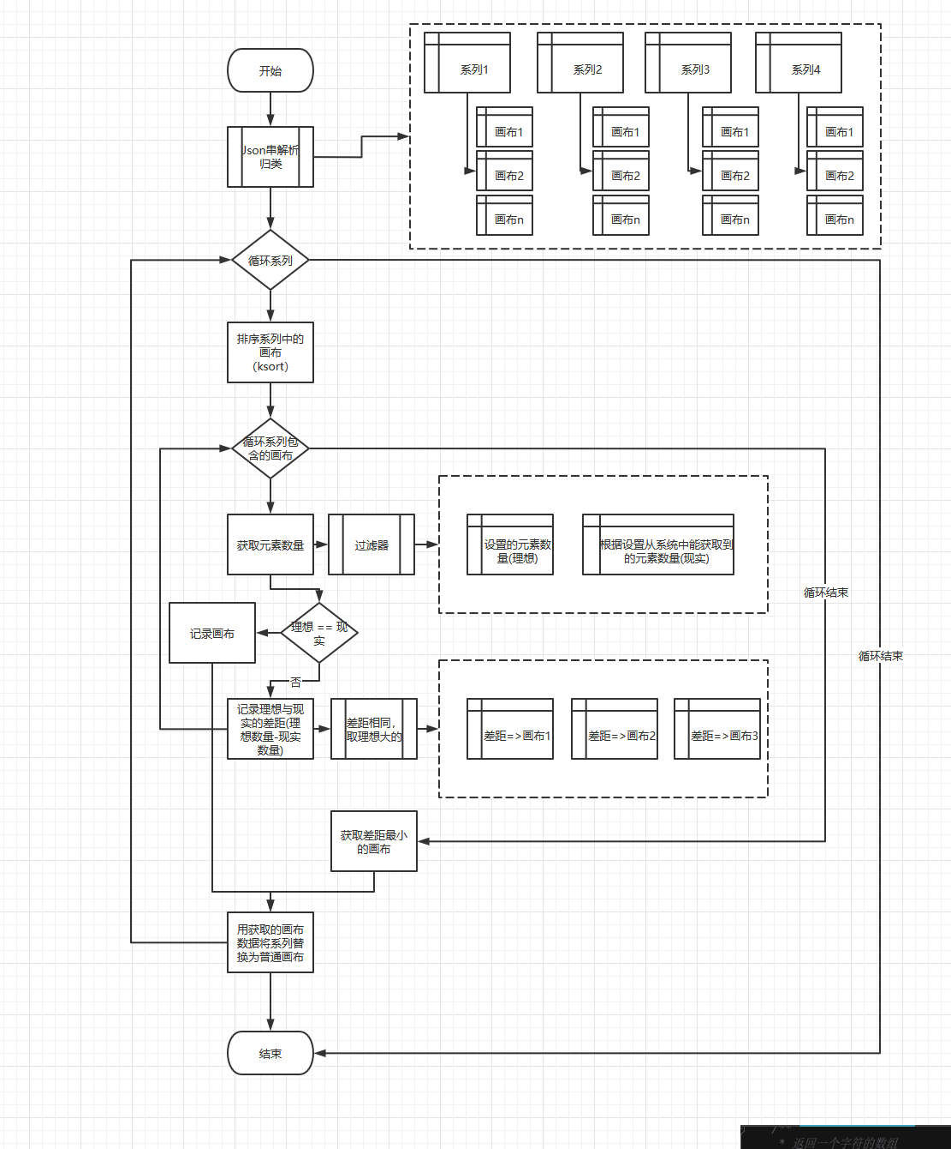

**定义循环(*)** — 名称*循环的数量

不同的画布如果名称相同且都是“循环定义(*)”则视为同一个循环体在实际生成中一个画布会变成多个(离散操作)，具体规则显示：

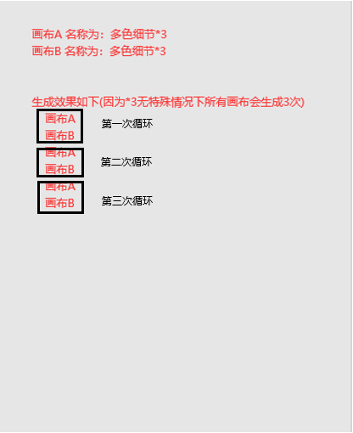

**相同辅色(_SC_)** — 名称_SC_

标识有_SC_的画布中只会出现一种辅色图片

延伸 名称_SC_$排序

名称_SC_*循环的数量 （gant详情页模板V1.0）

* + 1. 关联

作用：在模板中指定嵌套一个子模板。

模板ID;画布名称;货号 （diesel(鞋子)V1.0）

特殊用法：

关联系列画布-模板ID;series_系列画布名称;货号(例：1001;series_AAA;BBB)

* + 1. 高度

作用：画布的展示高度 （实际生产中画布高度会根据实际情况来自动设定，此处只是模板工具编辑时的高度展示）

特殊用法：无

* + 1. 背景

作用：设定画布的全局背景色

特殊用法：填入某个图片元素的键值，获取指定图片左上角色点做背景色 (例: Pandora单品详情页模板)

* + 1. 公式：

作用：设定画布的展示规则

|  |  |  |  |  |
| --- | --- | --- | --- | --- |
| 下拉框1(type1) | 值1(key) | 下拉框2(type2) | 值2(value) | 效果 |
| 主色图 | 图片排序值 | 等于|存在 | 无需填写 | 当对应主色图存在时显示画布 |
| 主色图 | 图片排序值 | 不等于|不存在 | 无需填写 | 当对应主色图不存在时显示画布 |
| 主色图 | X | 等于空 | X | 不支持此类型 |
| 辅色图 | 图片排序值 | 等于|存在 | 无需填写 | 当对应辅色图存在时显示画布 |
| 辅色图 | 图片排序值 | 不等于|不存在 | 无需填写 | 当对应辅色图不存在时显示画布 |
| 辅色图 | X | 等于空 | X | 不支持此类型 |
| 自定义字段 | 自定义字段名称 | 等于|存在 | 文案 | 自定义字段内容存在且等于文案时显示画布 |
| 自定义字段 | 自定义字段名称 | 不等于|不存在 | 文案 | 自定义字段内容不存在或不等于文案时显示画布 |
| 自定义字段 | 自定义字段名称 | 等于空 | 无需填写 | 自定义字段内容存在且为空值时显示画布 |
| 自定义字段 | 自定义字段名称1|名称2|名称3… | 等于|存在 | 无需填写 | 自定义字段内容有一个存在时就显示画布 |
| 自定义字段 | 自定义字段名称1&名称2&名称3… | 等于|存在 | 无需填写 | 自定义字段内容全都存在时显示画布 |
| 自定义字段 | 自定义字段名称1|名称2|名称3… | 不等于|不存在 | 无需填写 | 自定义字段内容有一个不存在时就显示画布 |
| 自定义字段 | 自定义字段名称1&名称2&名称3… | 不等于|不存在 | 无需填写 | 自定义字段内容全都不存在时显示画布 |
| 颜色数量 | 无需填写 | 等于|存在 | 数量1,数量2，数量3… | 颜色数量等于“值2”中填写的某一个数量时显示画布 |
| 颜色数量 | 无需填写 | 不等于|不存在 | 数量1,数量2，数量3… | 颜色数量不等于“值2”中填写的数量时显示画布 |
| SKU数量 | 无需填写 | 等于|存在 | 数量1,数量2，数量3… | SKU数量等于“值2”中填写的某一个数量时显示画布 |
| SKU数量 | 无需填写 | 不等于|不存在 | 数量1,数量2，数量3… | SKU数量不等于“值2”中填写的数量时显示画布 |

1.3

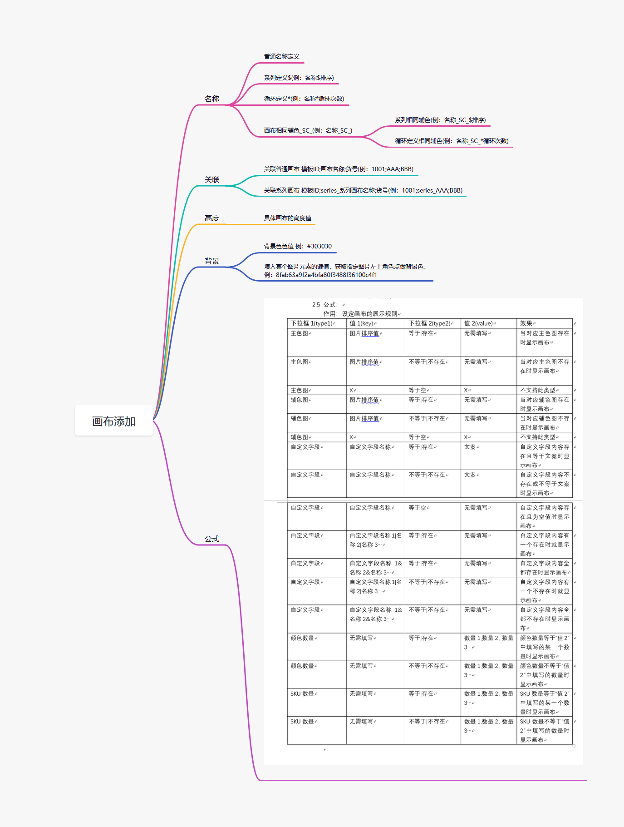

## 文案元素

* 1. 功能位置

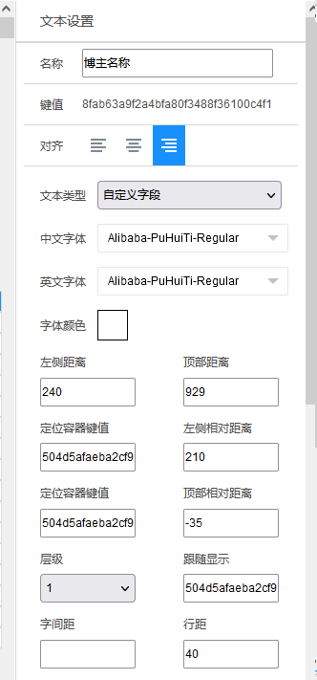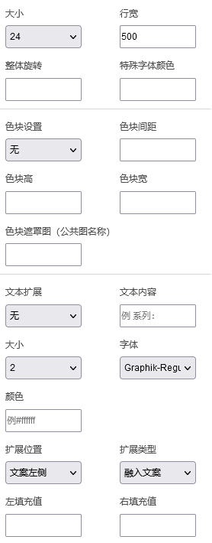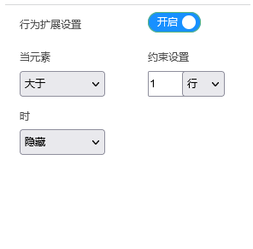

* 1. 表单详细说明
     1. 名称

作用: 标识文案元素名称

特殊用法：详见2.2.4

* + 1. 键值

作用：展示对应元素的唯一键值。不可编辑

特殊用法：无

* + 1. 对齐

作用：文案对齐方式

特殊用法：无

* + 1. 文本类型

作用：设置文本的类型

特殊用法：不同类型可结合特定的名称命名产生不同的效果，详见如下：

* + - 1. 固定字段

作用：显示固定的文案内容

设定方法：名称栏填入什么就展示什么

特殊用法：无

* + - 1. 自定义字段

作用：显示对于详情页导入的文案内容

设定方法：名称栏填入导入文案的表头字段

特殊用法(附加属性设置)：

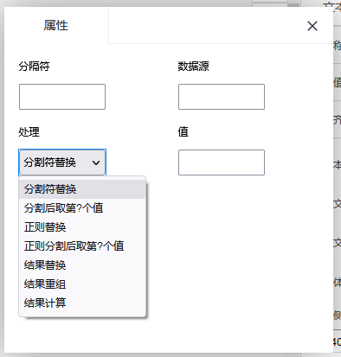

|  |  |  |  |  |
| --- | --- | --- | --- | --- |
| 处理方式选择 | 分隔符 | 数据源 | 值 | 效果 |
| 分隔符替换 | 需要被替换的字符，可是任意字符组合。 | 天猫id或货号。如果存在“数据源”则查找数据源对应商品的自定义字段 | 替换的值，可是任意字符组合。 | 根据分隔符查找对应自定义字段数据，然后把结果替换为输入的值。例：  自定义字段值：AA_AA  分隔符：_ 值：-  结果：AA-AA |
| 分割后取第?个值 | 需要被分割的字符，可是任意字符组合。 | 同上 | 取第几个值，任意数字 | 先根据分隔符把自定义字段数据分割成多分，最后返回对应值中填入的数字对应的数据，如果没有返回空。 |
| 正则替换 | 正则表达式 | 同上 | 替换的值，可是任意字符组合。 | 根据正则替换自定义字段的内容 |
| 正则分割后取第?个值 | 正则表达式 | 同上 | 取第几个值，任意数字 | 先根据正则把自定义字段数据分割成多分，最后返回对应值中填入的数字对应的数据，如果没有返回空。 |
| 结果替换 | 无需填写 | 同上 | Json形式的字符串 | 例：  自定义字段数据为AAA  json字符串为{AAA:BBB}  则最后返回BBB |
| 结果重组 | 无需填写 | 同上 | 带有#data#的字符串 | 例：  自定义字段值为：AAA  值：自定义字段是#data#  结果：自定义字段是AAA |
| 结果计算 | 无需填写 | 同上 | 带有#data#的字符串公式 | 例：  自定义字段值为：1  值：1+#data#  结果：2  注：有强格式限定，如果值解析的最后结果不是一个正常的可计算的公式会导致报错。 |

* + - 1. 系统字段

作用：用于展示系统数据库中相应的字段信息

设置方法：名称栏可随意填写，具体显示见特殊用法(附加属性设置)

特殊用法(附加属性设置)：

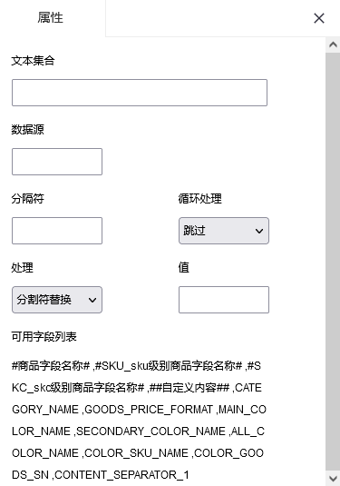

**文本合集**：支持填入下面可用字段列表中的任意字段，并支持一些简单的四则运算。例：

MAIN_COLOR_NAME+( SECONDARY_COLOR_NAME)*4

如果商品主色为红色，辅色为黄和蓝则结果为：红黄蓝

**数据源、分隔符、处理、值**：参照2.2.4.2表格。

**循环处理**：主要是针对辅色多次调用时

重置->下一次取辅色时不管当前渠道第几个辅色都从第一个辅色开始获取

跳过->下次取辅色获取到的还是这次相同的颜色

* + 1. 中文字体

用法：选择对应中文需要展示的字体（需要留意所选字体是否支持中文）

特殊用法：无

* + 1. 英文字体

用法：选择对应英文需要展示的字体（需要留意所选字体是否支持中文）

特殊用法：无

* + 1. 字体颜色

用法：选择需要设置的字体颜色

特殊用法：无

* + 1. 左侧距离

用法：填写元素左上角距离画布左上角的左侧距离

特殊用法：如果设定了左侧相对定位，此处值会根据设置的相对定位发送变化

* + 1. 顶部距离

用法：填写元素左上角距离画布左上角的高度

特殊用法：如果设定了顶部相对定位，此处值会根据设置的相对定位发送变化

* + 1. 定位容器键值

用法：填写参照定位的元素容器键值

特殊用法：无

* + 1. 左侧相对距离

用法：填写数值。

效果：自身元素的左侧距离会根据填写的 “定位容器键值”找到对应定位容器以该容器的左下角为起点，与填写的“左侧相对距离”相加重新计算得到新的左侧距离。

特殊用法：

**支持四则运算** 例：1+1*(2+3)

**三目运算符** 例：1+1*((2>1?2:1)+3)

**特殊字符替换**

#target_元素属性# 获取定位容器对应的属性值。例#target_width#获取定位容器的宽度

#self_元素属性# 获取自身容器的属性值。例#self_width#获取自身的宽度

#元素键值_元素属性# 获取指定元素的属性值。例#2899128347_width#获取键值为2899128347元素的宽度。

**以上多种的混合使用** 例 #2899128347_width#+3+#self_width#

* + 1. 顶部相对距离

用法：填写数值

效果：自身元素的顶部距离会根据填写的 “定位容器键值”找到对应定位容器以该容器的左下角为起点，与填写的“顶部相对距离”相加重新计算得到新的高度距离。

特殊用法：

**支持四则运算** 例：1+1*(2+3)

**三目运算符** 例：1+1*((2>1?2:1)+3)

**特殊字符替换**

#target_元素属性# 获取定位容器对应的属性值。例#target_width#获取定位容器的宽度

#self_元素属性# 获取自身容器的属性值。例#self_width#获取自身的宽度

height: 获取元素自身的高度 （过时方法-无法混用）

-height: 获取元素自身高度的负数 (过时方法-无法混用)

#元素键值_元素属性# 获取指定元素的属性值。例#2899128347_width#获取键值为2899128347元素的宽度。

**以上多种的混合使用** 例 #2899128347_ text_content#+3+#self_height#

* + 1. 层级

用法：选择对应层级

效果：层级小的会覆盖层级大的

特殊用法：无

* + 1. 跟随显示

用法：填入需要跟随元素的键值

效果：如果填入键值对应的元素不存在则此元素也不做展示

特殊用法：

键值1|键值2|键值3… 键值有一个存在时就展示元素

键值1&键值2&键值3… 键值全都存在时才展示元素

* + 1. 字间距

用法：填入数字

效果：设置字之间的间距(连续的英文单词视为一个英文字)

特殊用法：无

* + 1. 行距

用法：填入数字

效果：设置行之间的距离

特殊用法：无

* + 1. 大小

用法：选择字体大小

效果：设置字体的大小

特殊用法：无

* + 1. 行宽

用法：填入数字

效果：设置行的宽度，当文案长度超过行宽设置时会自动换行

特殊用法：填入数字0，当设为0时文案不会自动换行元素的宽度会根据实际文案的宽度来生成，定位设置或其他计算时可使用#target_width#，#元素键值_width#来获取文案的时间宽度。

* + 1. 整体旋转

用法：填入数字(可为负数)

效果：将文案按填入的数字整体旋转

特殊用法：无

* + 1. 特殊字体颜色

用法：填入 ZDY_自定义文案标题

效果：根据自定义文案的内容自动获取字体颜色

特殊用法：无

* + 1. 色块设置 (色块颜色数据源来自颜色管理的“背景色块色值”配置)

用法：选择相应设置

效果：

无 不产生色块

文案左侧 色块将出现在文案左侧

文案右侧 色块将出现在文案右侧

特殊用法：无

* + 1. 色块间距

用法：填写数字

效果：设置色块与文案的间距

特殊用法：无

* + 1. 色块高

用法：填写数字

效果：设置色块的高度

特殊用法：无

* + 1. 色块宽

用法：填写数字

效果：设置色块的高

特殊用法：无

* + 1. 色块遮罩图

用法：填写公共图排序号

效果：获取对应的公共图作为色块的遮罩图

特殊用法：无

* + 1. 文本扩展

用法：选择需要扩展的内容的方式

效果：

无 不开启文本扩展

文本 以设置的“文本内容”扩展文案

圆点 在文案的左侧或右侧添加圆点

方块 在文案的左侧或右侧添加方块

特殊用法：无

* + 1. 文本扩展-文案-文本内容

用法：填入相应文案

效果：根据扩展位置与扩展类型设置在文案的相应位置展示扩展内容

特殊用法：无

* + 1. 文本扩展-文案-大小

用法：选择字体大小

效果：设置字体的大小

特殊用法：无

* + 1. 文本扩展-文案-字体

用法：选择字体

效果：设置出来的文案字体

特殊用法：无

* + 1. 文本扩展-文案-颜色

用法：设置扩展文案的颜色

效果：设置扩展文案的颜色

特殊用法：无

* + 1. 文本扩展-文案-扩展位置

用法：选择需要扩展的位置

效果：

文案左侧 扩展信息会出现在原始文案的左侧

文案右侧 扩展信息会出现在原始文案的右侧

特殊用法：无

* + 1. 文本扩展-文案-扩展类型

用法：选择需要扩展的类型

效果：

融入文案 

脱离文案 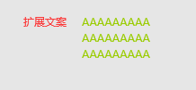

脱离文案上下居中 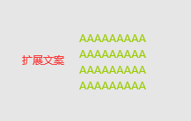

特殊用法：无

* + 1. 文本扩展-(圆点、方块)- 扩展类型

用法：圆点与方块设置无扩展类型设置

效果：在原始文案每行的开头加入圆点或方块

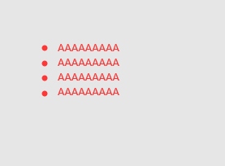

特殊用法：无

* + 1. 文本扩展-(圆点、方块)-大小

用法：填入数字

效果：设置圆点或方块的大小

特殊用法：无

* + 1. 文本扩展-(圆点、方块)-颜色

用法：填入颜色值

效果：设置方块或圆点的大小

特殊用法：无

* + 1. 文本扩展-(文案、圆点、方块)-左侧填充

用法：填入数字

效果：在扩展信息左侧加入填充值

特殊用法：无

* + 1. 文本扩展-(文案、圆点、方块)-右侧填充

用法：填入数字

效果：在扩展信息右侧加入填充值

特殊用法：无

* + 1. 行为设置

用法：点击设置是否开启

效果：开启与关闭行为设置。可以设置文案的特定行为

特殊用法：无

* + 1. 行为设置-当前元素

用法：选择触发点

效果：当文案元素符合触发条件时执行具体行为

特殊用法：无

* + 1. 行为设置-约束设置

用法：设置触发设置

效果：当文案元素符合触发条件时执行具体行为

特殊用法：无

* + 1. 行为设置-时(具体行为)

用法：设置具体行为

效果：

隐藏 不显示文案

显示 显示文案

特殊用法：无

## 图片元素

* 1. 功能位置

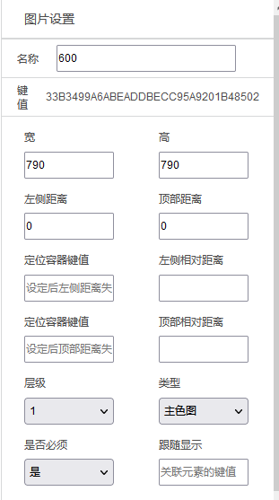 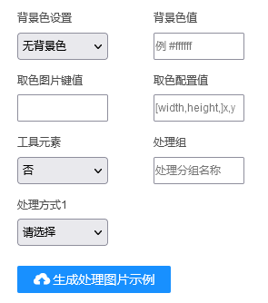

* 1. 表单详细说明
     1. 名称

用法：填写名称

效果：标识元素的名称，根据设定的值与图片类型获取相应的图片

特殊用法：见3.2.11

* + 1. 键值

用法：自动生成无效填写

效果：展示对应元素的唯一键值。不可编辑

特殊用法：无

* + 1. 宽

用法： 填写数字

效果：设定元素的宽度，将会根据设置值来变化元素的宽

特殊用法：如果设置了图片处理宽度可能会根据不同的处理方式自动变化

* + 1. 高

用法： 填写数字

效果：设定元素的高度，将会根据设置值来变化元素的高

特殊用法：

1. 如果设置了“图片处理”宽度可能会根据不同的处理方式自动变化
2. 实际生成详情页时如果没有选择过图片处理方式，保证图片不变形的情况下会根据设定的宽度等比例缩放(不支持拉伸)图片，最后生成的图片高度不一定与设定值相等。
   * 1. 左侧距离

用法：填写数字

效果：填写元素左上角距离画布左上角的左侧距离

特殊用法：如果设定了左侧相对定位，此处值会根据设置的相对定位值发生变化

* + 1. 顶部距离

用法：填写数字

效果：填写元素左上角距离画布左上角的顶部距离

特殊用法：如果设定了顶部相对定位，此处值会根据设置的相对定位值发生变化

* + 1. 定位容器键值

用法：填写参照定位的元素容器键值

效果：设置参照的定位容器

特殊用法：无

* + 1. 左侧相对距离

用法：填写数值。

效果：自身元素的左侧距离会根据填写的 “定位容器键值”找到对应定位容器以该容器的左下角为起点，与填写的“左侧相对距离”相加重新计算得到新的左侧距离。

特殊用法：

**支持四则运算** 例：1+1*(2+3)

**三目运算符** 例：1+1*((2>1?2:1)+3)

**特殊字符替换**

#target_元素属性# 获取定位容器对应的属性值。例#target_width#获取定位容器的宽度

#self_元素属性# 获取自身容器的属性值。例#self_width#获取自身的宽度

#元素键值_元素属性# 获取指定元素的属性值。例#2899128347_width#获取键值为2899128347元素的宽度。

**以上多种的混合使用** 例 #2899128347_width#+3+#self_width#

* + 1. 顶部相对距离

用法：填写数值

效果：自身元素的顶部距离会根据填写的 “定位容器键值”找到对应定位容器以该容器的左下角为起点，与填写的“顶部相对距离”相加重新计算得到新的高度距离。

特殊用法：

**支持四则运算** 例：1+1*(2+3)

**三目运算符** 例：1+1*((2>1?2:1)+3)

**特殊字符替换**

#target_元素属性# 获取定位容器对应的属性值。例#target_width#获取定位容器的宽度

#self_元素属性# 获取自身容器的属性值。例#self_width#获取自身的宽度

height: 获取元素自身的高度 （过时方法-无法混用）

-height: 获取元素自身高度的负数 (过时方法-无法混用)

#元素键值_元素属性# 获取指定元素的属性值。例#2899128347_width#获取键值为2899128347元素的宽度。

**以上多种的混合使用** 例 #2899128347_ text_content#+3+#self_height#

* + 1. 层级

用法：选择对应层级

效果：层级小的会覆盖层级大的

特殊用法：无

* + 1. 类型

用法：选择需要使用的图片类型

效果：

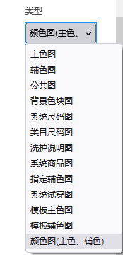

* + - * 1. 主色图

作用：根据“名称”栏设置获取发布平台对应商品主色的图片

设定方法：“名称”栏填入主色图对应的排序

特殊用法：

**ZDY_自定义文案标题**：支持填入“ZDY_自定义文案标题”来获取详情页自定义导入的内容，根据获取到的值来获取图片

**|**：支持填入“排序1|排序2”将会获取排序1对应的图片，如果没有找到会去查找排序2对应的图片

* + - * 1. 辅色图

作用：根据“名称”栏设置来循环获取发布平台对应的辅色图片

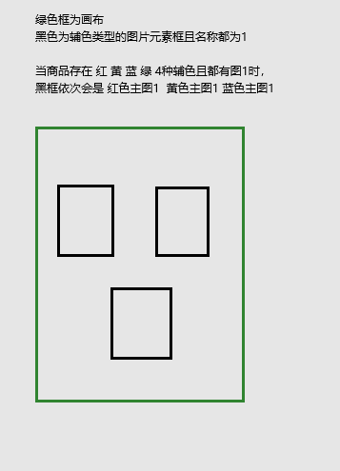

设定方法：“名称”栏填入辅色图对应的排序

名词解释：

循环 指在一个画布(如果画布名称带有*号则**同一次**循环的所有画布视为一个画布 详见1.2.1循环画布)中，在无特殊设定的情况下如果存在多个辅色元素且名称相同则在生成时会依次获取系统辅色做展示。

特殊用法：

1. **ZDY_自定义文案标题**： 名称可以使用“ZDY_自定义文案标题”来获取自定义文案内容动态设置需要获取的辅色。
2. **|**：支持填入“排序1|排序2”将会获取排序1对应的图片，如果没有找到会去查找排序2对应的图片
3. **_OR_**：支持填入“排序1_OR_排序2”与“|”相似，区别在于使用“_OR_”分割取图时之后去查找同一个颜色

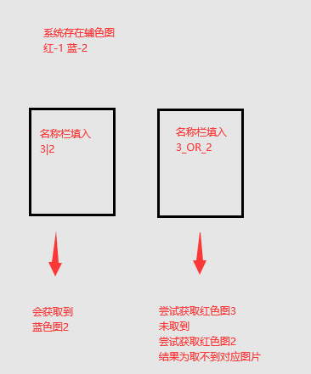

1. **&**：名称前加入“&”会使当前的这个辅色元素生成时不计入循环

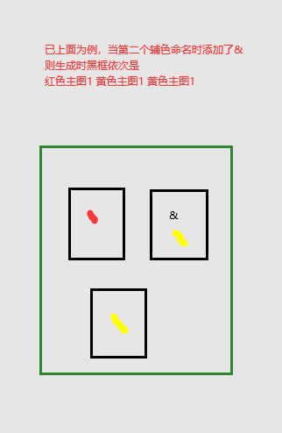

* + - * 1. 公共图

作用：根据“名称”栏设置来获取模板设计中上传的公共图

设定方法：名称栏位填入需要使用的排序号

特殊用法：无

* + - * 1. 背景色块图

作用：生成一个带颜色的区块

设定方法：通过背景色设置详细见3.2.14，可生成纯色背景或截取特定图片位置的色块

特殊用法：无

* + - * 1. 系统尺码图

作用：获取系统生成的尺码图

设定方法：选择相应类型即可

特殊用法：无

* + - * 1. 类目尺码图

作用：获取上传的类目尺码图

设定方法：选择相应类型即可

特殊用法：无

* + - * 1. 洗护说明图

作用：生成洗护说明图

设定方法：选择相应类型即可

特殊用法：无

* + - * 1. 系统商品图

作用：获取指定的其他商品的图片

设定方法：名称栏位可以输入

商品货号

商品平台ID

商品货号_图片排序

商品平台ID_图片排序

发布平台图片管理中完整的图片名称

特殊用法：

**ZDY_自定义文案标题**：支持填入“ZDY_自定义文案标题”来获取详情页自定义导入的内容（内容可为设定方法中的任意一种），根据获取到的值来获取图片

* + - * 1. 指定辅色图 （不推荐使用，建议改为_SC_实现）

作用：获取与指定元素相同辅色的图

设定方法：名称栏中填入“元素键值-图片排序”

特殊用法：无

* + - * 1. 系统试穿图

作用：获取系统生成的系统试穿图

设定方法：选择相应类型即可

特殊用法：无

* + - * 1. 模板主色图

作用：与主色图相似，区别在于此类型获取的图片经过主图处理

设定方法：见主色图

特殊用法：见主色图

* + - * 1. 模板辅色图

作用：与辅色图相似，区别在于此类型获取的图片经过主图处理

设定方法：见辅色图

特殊用法：见辅色图

* + - * 1. 颜色图(主色、辅色)

作用：与辅色图相似，区别在于此类型获取的图片集合中包含主色图

设定方法：见辅色图

特殊用法：见辅色图

特殊用法：无

* + 1. 是否必须

用法：选择需要的选项

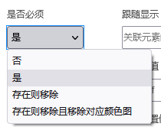

效果：

**无** 没有任何效果

**是** 当元素获取不到图片时删除整个画布。

**存在则移出** 当元素存在时删除整个画布。

**存在则移除且移除对应颜色图** 主要针对在**画布循环**中的**辅色元素**，如果存在则移除当前循环的画布并移除对应的辅色信息。

特殊用法：无

* + 1. 跟随显示

用法：填入需要跟随元素的键值

效果：如果填入键值对应的元素不存在则此元素也不做展示

特殊用法：

键值1|键值2|键值3… 键值有一个存在时就展示元素

键值1&键值2&键值3… 键值全都存在时才展示元素

* + 1. 背景色设置

用法：选择需要使用的选项

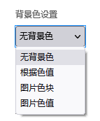

效果：

**无背景色** 没有效果

**根据色值** 会根据“**背景色值**”中填入的颜色生成背景色

**图片色值** 会根据“**取色图片键值**”与“**取色配置值**”中设置的内容获取指定图片中的某一点颜色生成背景色

**图片色块** 会根据“**取色图片键值**”与“**取色配置值**”中设置的内容获取指定图片中的某一块并截取生成背景

特殊用法：无

* + 1. 背景色值

用法：填入颜色值

效果：当选择根据色值时根据填入的值生成背景色

特殊用法：无

* + 1. 取色图片键值

用法：填入元素键值

效果：

特殊用法：无

* + 1. 取色配置值

用法：填入坐标 （色块获取时需填入色块大小）



效果：

特殊用法：无

* + 1. 工具元素

用法：选择相应选项

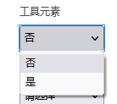

效果：

**否** 无效果

**是** 工具元素不会真实展示在画布中，但可以被“跟随显示”等获取到

特殊用法：无

* + 1. 处理组

用法：填入处理组的名称，处理组在模板设计页面程序员工具中填入

作用：根据处理组里设置的数据，覆盖元素中的一些属性

特殊用法：无

* + 1. 处理方式(可多选，多种组合叠加产生不同的效果)

用法：选择需要的图片处理方式

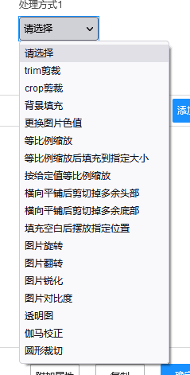

效果：详见运维图片处理说明

特殊用法：可以多种组合使用